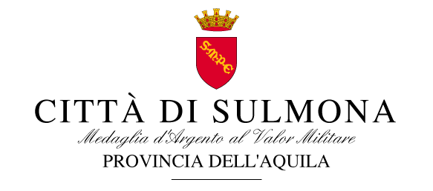

12 giugno 2017

COMUNICATO STAMPA

Al via “L’AltrOvidio. Contributi moderni su tematiche senza tempo”, la rassegna di otto appuntamenti che si terrà a Sulmona, da Giugno a Dicembre, nell’ambito delle celebrazioni del Bimillenario della morte di Ovidio. Il ciclo di conferenze, in cui eminenti esponenti del mondo della cultura italiana, partendo dalla figura e dall’opera di Ovidio, tratteranno temi estremamente inclusivi ed attuali, è stato presentato questa mattina in conferenza stampa dal sindaco Annamaria Casini, insieme alla vicepresidente dell’associazione “Ares Antonio Pelino” e al responsabile della Commissione Organizzatrice di “Ovidio 2017” prof. Raffaele Giannantonio. La rassegna comincerà giovedi 15 Giugno alle 17 nell’Auditorium dell’Annunziata, importante spazio culturale restituito alla città, con l'evento "La logica del cambiamento perenne: lezioni dalle Metamorfosi di Ovidio" che vedrà protagonisti i professori *Giuseppe Zollo e *Arturo De Vivo dell’Università "Federico II" di Napoli. Introdurrà i lavori Dario Simoncini, Professore di Organizzazione Aziendale dell’Università “G. d’Annunzio” di Chieti-Pescara. "E' un evento di qualità che arricchisce il programma del Bimillenario ovidiano. In attesa di risorse, stiamo riuscendo a mettere in campo importanti iniziative con poco, avendo l'onore di ospitare illustri studiosi e professori universitari che omaggeranno Ovidio e Sulmona" ha detto il sindaco.
Secondo appuntamento: il 23 settembre, con il convegno su D’Annunzio e Ovidio, che vedrà relazionare Pietro Ghibellini, professore dell’Università Ca’ Foscari di Venezia. “Bob Dylan e Ovidio” sarà l’argomento al centro della conferenza che il 13 ottobre terrà il professor Aldo Luisi dell’Università “Aldo Moro” di Bari, a cui seguirà “Ovidio e l’identità di Corinna. Dagli Amores all’Ars Amatoria” (27 Ottobre) che vedrà la partecipazione del professor Lorenzo Braccesi dell’Università di Padova. Il 10 Novembre sarà la volta dell’evento “Da Tiresia a Narciso: Ovidio tra T.S. Eliot, Ted Huges e Seamus Heaney, relatore: Dante Marianacci Presidente del Centro Nazionale Studi Dannunziani. “Dai Tristia di Ovidio esule, alle storie amare degli emigranti di oggi. Un’analogia possibile?” Sarà il titolo dell’evento del 1 Dicembre a cui parteciperà il professor Renato Di Nubilia dell’Università di Padova. Penultimo appuntamento, che vedrà protagonista Maurizio De Giovanni, tratterà “il giallo di Ovidio”, lasciando spazio poi alla conferenza conclusiva, in cui si parlerà delle “Metamorfosi in urbanistica” a cura del professor Paolo Fusero, del Dipartimento di Architettura dell’Università di Chieti e Pescara.

*Giuseppe Zollo è professore di Ingegneria Economico-Gestionale presso l’Università degli Studi di Napoli Federico II. Autore di numerosi articoli e libri sui temi dell’innovazione tecnologica, del cambiamento organizzativo e dello sviluppo delle competenze individuali. Negli ultimi anni ha dedicato la propria attività di ricerca all’analisi dei sistemi adattivi complessi.
*Arturo De Vivo è professore ordinario di Letteratura latina e Prorettore dell'Università di Napoli "Federico II. È stato Direttore del Dipartimento di Studi Umanistici e Preside della Facoltà di Lettere e Filosofia del medesimo Ateneo. In campo scientifico si è interessato dei rapporti Seneca-Ovidio e, nell’ambito delle ricerche sulla poesia latina, principale oggetto di studio è Ovidio, con lavori su Amores, Heroides, Metamorfosi, Fasti, Tristia, Epistulae ex Ponto. Tra le pubblicazioni più recenti, Frammenti di discorsi ovidiani, Napoli, 2011.

